- Wer macht was? Tko radi što?
singt, liest, fährst, spielen, schläft

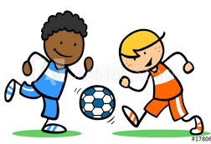 Die Kinder ___________ Fußball.

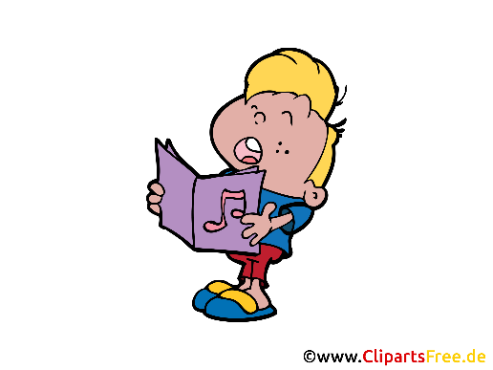 Hans ______ im Chor.

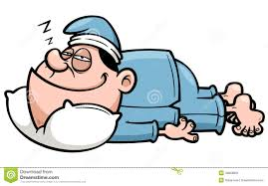 Teo _____________ bis acht Uhr.
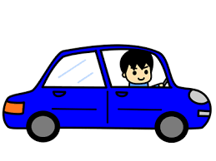 Womit __________ du?
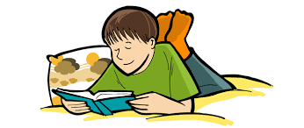 Was ____________du?

- Schreibe die Sätze. Napiši rečenice.
a) kann – sehr – er – rechnen– gut _________________________________________________________
b) sieben – mein – klingelt – Wecker– um – halb
_________________________________________________________
c) Gabi – viele – bekommt – Markus – von - Ansichtskarten
_________________________________________________________
d) lernt – Markus – gern – Deutsch - nicht
________________________________________________________

- Verbinde die Wörter. Poveži riječi.
Snowboard Klavier
spielen bauen
Karten Frühstück
essen lesen
Buch sammeln
Schneemann fahren

- Ordne die Sätze. Poredaj rečenice.
__ Martin zieht sich an.
__ Er kommt nach Hause.
__ Er kämmt sich.
__ Er spielt in der Pause mit seinen Freunden.
__ Er wäscht sich das Gesicht und die Hände.
__ Er geht in die Schule.
__ Er isst zu Mittag.
__ Er macht sein Bett.

- Was passt hier? Koja riječ odgovara?
_______ Paula,
wir _____ jetzt bei meiner Tante. Der Winter auf dem ___________ ist wunderschön. Es _______ jeden Tag. Den ganzen Tag ________ wir im Schnee. Ich ______ mich sehr. Am _______________ komme ich nach Hause. _______ und Grüße aus der Schweiz.
Dein Thomas
Wochenende, schneit, Bauernhof, spielen, freue, Fotos, Liebe, Küsse

